Программный комплекс «Здравоохранение»

АРМ Постовой сестры

Листов 23

СОДЕРЖАНИЕ
1. ЗАПУСК ПРОГРАММЫ 4
2. ОПИСАНИЕ ИНТЕРФЕЙСА 6
3. РАБОТА С ПРОГРАММОЙ 9
3.1. Переводы 9
3.2. Лекарственные назначения/процедуры 11
3.3. Измерения 16
3.4. Диагностические исследования/Анализы/Консультации 19
3.4.1. Добавление клинического минимума 22
3.4.2. Добавление направления на диагностическое исследование 23

ВВЕДЕНИЕ
АРМ Постовой сестры предназначено для использования в составе ПК «Здравоохранение», и выполняет следующие задачи:
- предоставление в реальном времени информации о поступивших/переведенных/выписанных пациентах в отделениях стационара;
- просмотр назначений, поступивших от врача стационара;
- отметка выполненных назначений от врача стационара
- перевод пациентов стационара между отделениями/палатами;
- занесение в систему данных о показателях пациента (температура, давление, дренаж, пульс и т.д.)

ЗАПУСК ПРОГРАММЫ
Для начала работы с АРМ Постовой сестры необходимо запустить ПК «Здравоохранение» двойным щелчком левой клавишей «мышки» на ярлыке, находящемся на Рабочем столе (Рисунок 1.1).
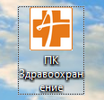
Рисунок 1.1. Ярлык ПК «Здравоохранение»

В появившемся окне ввести свой логин и пароль (Рисунок 1.).
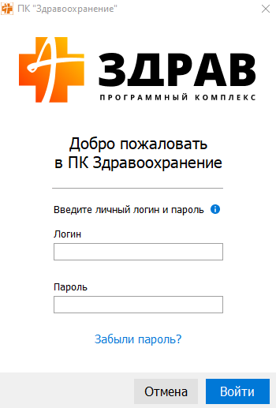
Рисунок 1.2. Окно ввода логина и пароля

После ввода логина и пароля нажмите «Enter» на клавиатуре, или нажмите мышкой кнопку «Войти». Если код и пароль введены правильно, то появится окно со списком доступных Вам АРМ ( Рисунок 1.).
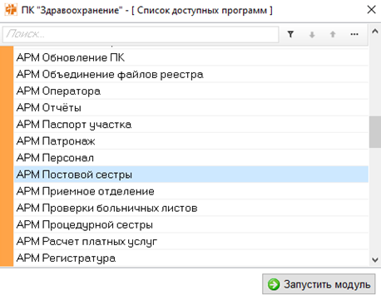
Рисунок 1.3. Окно доступных АРМ

В котором Вы можете, перемещая полосу выбора программ клавишами стрелка вверх и стрелка вниз на клавиатуре, или же с помощью «мышки», запустить доступную для Вас программу. Запуск происходит либо по нажатию клавиши «Enter», либо нажатием левой клавишей «мышки» на кнопку «Запустить модуль», либо двойным щелчком левой клавишей «мышки» на названии программы в списке.
Также АРМ Постовой сестры можно запустить, уже находясь в программе ПК Здравоохранение, с помощью главного меню программы: «Модуль – > Открыть модуль» (Рисунок 1.).
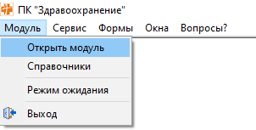
Рисунок 1.4. Открытие АРМ Постовой сестры через главное меню программы

ОПИСАНИЕ ИНТЕРФЕЙСА
После запуска модуля открывается главное окно программы АРМ «Постовой сестры» (Рисунок 2.2).
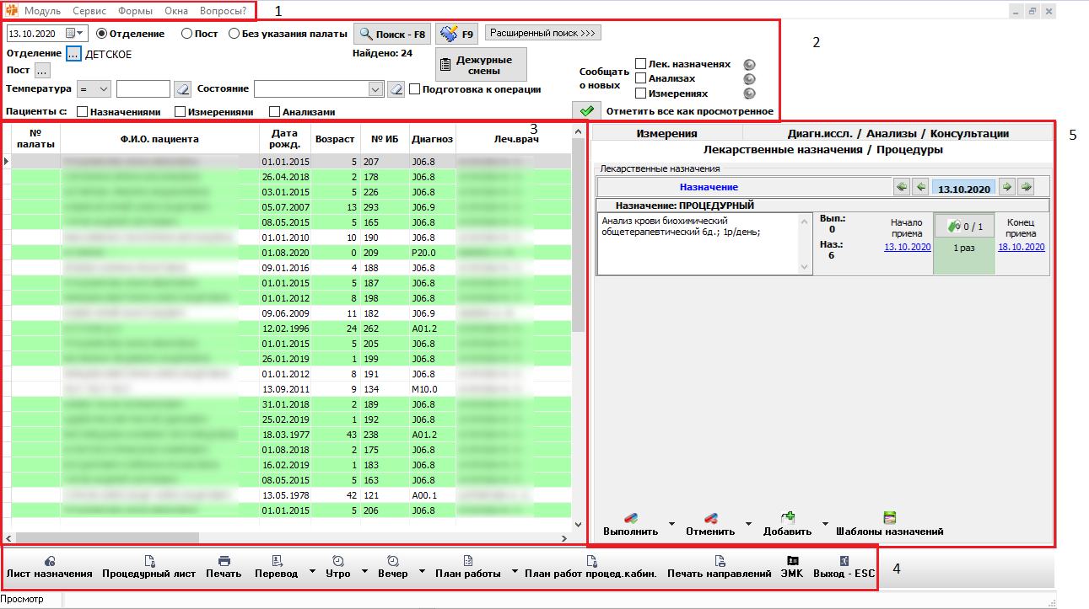
Рисунок 2.2. Главная форма АРМа Постовой сестры

В верхней части данного окна находится главное меню программы [1]. Под ним условия поиска пациента [2]:
- «Отделение» - выбор отделения стационара;
- Поле даты - выбор даты, для которой отображаются данные;
- Кнопка «Поиск – F8» - осуществляется поиск данных согласно указанным параметрам;
- Отделение - показывает всех пациентов для текущего отделения
- Пост - показывает всех пациентов для текущего поста;
- Без указания палаты - показывает всех пациентов отделения, не прикрепленных к палатам;
- Расширенный поиск – показывает дополнительные поля для поиска пациента: ФИО пациента; Откуда поступил; № ИБ;
- Температура – поиск по температуре;
- Состояние – поиск по состоянию;
- Пациенты с: - поиск пациентов с выбранными параметрами: Назначениями; Измерениями; Анализами.
Ниже под условиями поиска отображается список пациентов [3]. Область отображения списка пациентов редактируемая. Для настройки отображения информации необходимо нажать на область правой кнопкой мыши и в открывшемся меню выбрать пункт «Настройка сетки» (Рисунок 2.3).
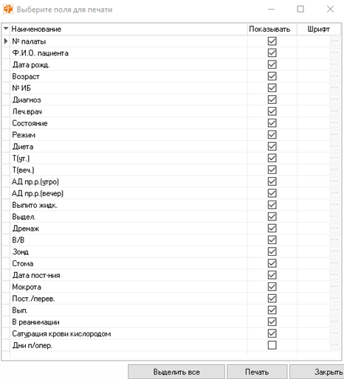
Рисунок 2.3. Настройка сетки

Кнопки управления [4]:
- «Лист Назначения» - формирует печатную форму постового листа назначений выбранного пациента.
- «Процедурный лист» - формирует печатную форму процедурного листа назначений выбранного пациента.
- «Печать» – формирует печатную форму списка пациентов и текущих измерений согласно указанным фильтрам отображения.
- «Перевод» – открывает форму «Переводы» (п.3.1) для организации перевода пациента по палатам и отделениям.
- Кнопки «Утро» и «Вечер» - позволяют заполнить «нормальными» значениями результаты температуры, артериального давления и пульса для всех пациентов. «Нормальные» значения настраиваются в АРМ «Администратора».
- ЭМК – открывает форму просмотра электронной медицинской карты пациента.
- «План работы» - формирует печатную форму плана работ (все назначения) по посту или отделению по всем пациентам на указанную дату.
- «План работ процед.кабин» - формирует печатную форму плана работ процедурного кабинета (все назначения) по всем пациентам на указанную дату.
- «Печать направлений» - формирует на печать все невыполненные направления на лабораторные исследования по всем пациентам.
- Выход – закрывает АРМ Постовой сестры.
Область назначений [5] содержит информацию о назначенных анализах, исследованиях, лекарственной терапии для каждого пациента.

РАБОТА С ПРОГРАММОЙ

Переводы
Для перевода пациента в нужную палату нужно выбрать пациента и нажать на панели кнопку «Перевод» и в раскрывшемся меню выбрать пункт «Перевод по палатам». В открывшемся окне отобразится история переводов пациента и запись о текущей палате пациента (Рисунок 3.4).
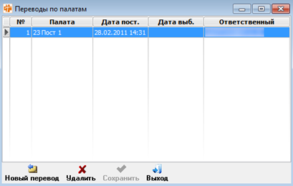
Рисунок 3.4.1. Переводы

При нажатии «Новый перевод» в списке переводов добавится новая строка. Необходимо выбрать палату, заполнить дату поступления (Рисунок 3.1.2) и нажать «Сохранить». Дата выбытия из предыдущей палаты заполнится автоматически.
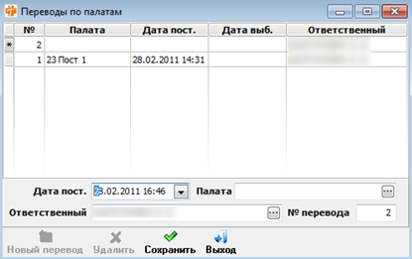
Рисунок 3.1.2. Переводы

Для перевода пациента в другое отделение нужно нажать на панели кнопку «Перевод» и в раскрывшемся меню выбрать пункт «Перевод – по отделениям». В открывшемся окне отобразится история переводов пациента по отделениям и запись о текущем отделении пациента (Рисунок 3.1.5).
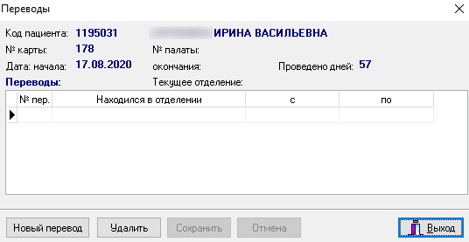
Рисунок 3.1.5. Переводы

При нажатии «Новый перевод» в списке переводов добавится новая строка. Необходимо выбрать отделение, заполнить дату поступления (Рисунок 3.1.4) и нажать «Сохранить». Дата выбытия из предыдущего отделения заполнится автоматически.
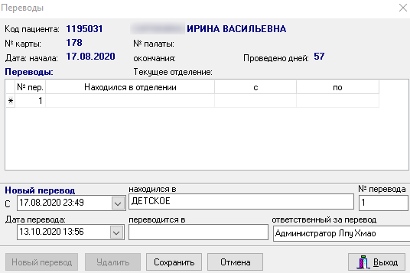
Рисунок 3.1.6. Переводы

Лекарственные назначения/процедуры
На вкладке «Лекарственные назначения/процедуры» в области назначений отображается список препаратов для пациента на текущие сутки, назначенные в АРМ «Врача стационара» или АРМ «Приемное отделение» (Рисунок 3.), а также информация о диетах и режимах.
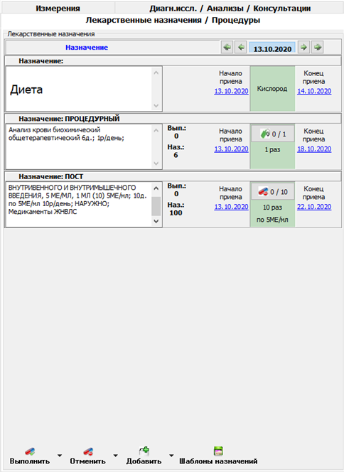
Рисунок 3.2.1. Назначения

Для того чтобы отметить выдачу препарата необходимо нажать на кнопку: . Откроется окно (Рисунок 3.):
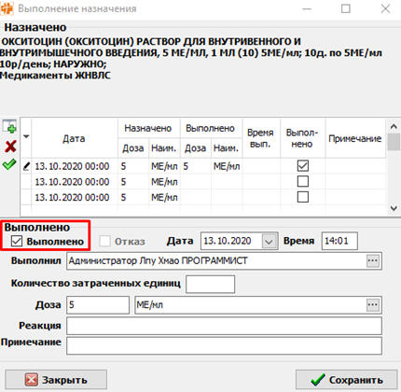
Рисунок 3.2.2. Отметки о выполнение назначений

Необходимо выставить галочку «Выполнено». Автоматически заполнятся поля с фамилией постовой сестры, и дозировкой, назначенной врачом. После сохранения значок на панели станет таким:
Следует обратить внимание на кнопки «Выполнить» и «Отменить», которые находятся внизу окна (Рисунок 3.).
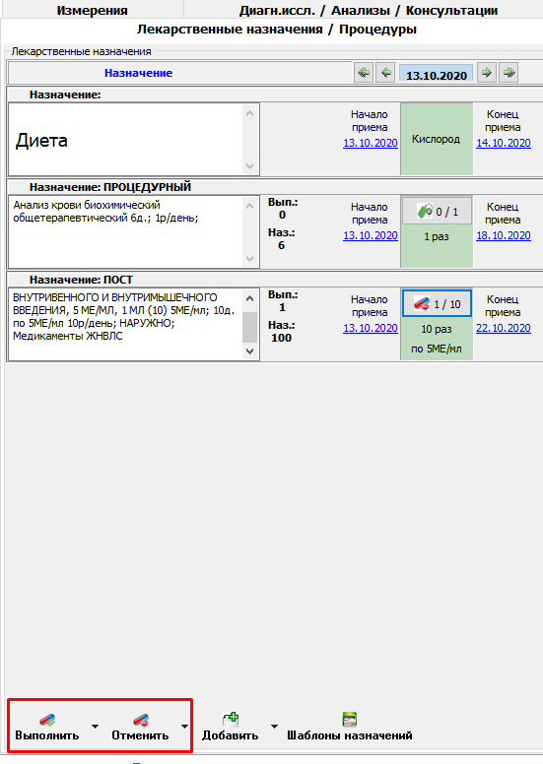
Рисунок 3.2.3. Назначения

Если нажать на кнопку выполнить (на треугольник справа), то появится выпадающий список (Рисунок 3.).
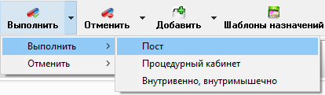
Рисунок 3.2.4. Кнопка "Выполнить"
Если выбрать «Пост», то программа автоматически проставит все отметки о выдаче всех препаратов для данного пациента, которые были назначены врачом на пост.
Если выбрать «Процедурный кабинет», то программа автоматически проставит все отметки о выдаче всех препаратов (выполнении уколов) для данного пациента, которые были назначены врачом на «Процедурный кабинет».
Если выбрать «Внутривенно, внутримышечно», то программа автоматически проставит все отметки о выдаче всех препаратов для данного пациента, которые были назначены врачом с пометкой ввода препарата внутривенно или внутримышечно не зависимо от того, были они назначены на пост или на процедурный кабинет.
Кнопка «Отменить» (Рисунок 3.) аналогичным образом отменяет выдачу этих препаратов:
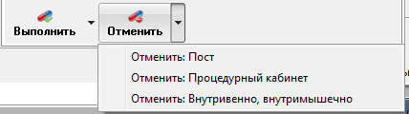
Рисунок 3.2.5. Кнопка "Отменить"

По кнопке «Шаблоны назначений» 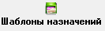 можно добавить лекарственные назначения с помощью заранее заготовленного шаблона (Рисунок 3.).
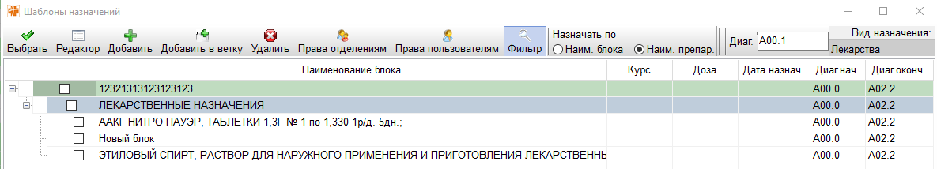
Рисунок 3.2.6. Шаблоны назначений

Измерения
На вкладке «Измерения» отображаются измерения, назначенные врачом для данного пациента (Error: Reference source not found).
На вкладке присутствуют кнопки:
- обновить - обновляет данные,
- добавить – открывает форму добавления значений,
- удалить – удаляет выбранное значение,
- диаграмма – открывает форму диаграммы для построения графика измерений,
- сохранить – сохраняет внесенные изменения.
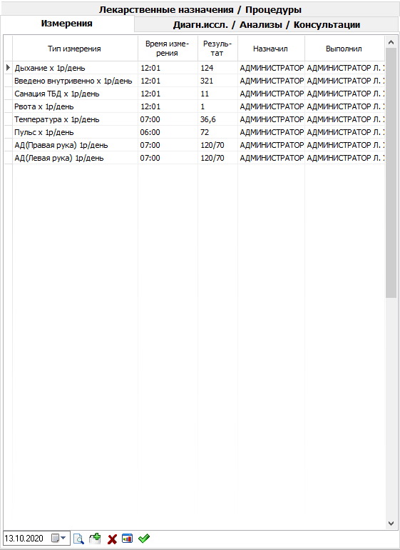
Рисунок 3.7. Измерения

Для того, чтобы добавить измерение нужно нажать на кнопку «Добавить» (Рисунок 3.8). Откроется форма «Измерения». В поле «Измерил» - автоматически проставляется фамилия текущего пользователя. При необходимости ее можно изменить, нажав на кнопку «…» и выбрав из справочника требуемое значение.
В поле «Время измерения» по умолчанию ставится текущая дата. Поле «время суток» определяется по настройкам в АРМ «Администратора».
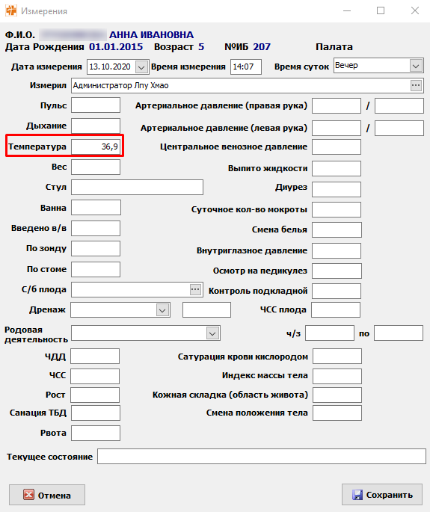
Рисунок 3.8. Измерения

Необходимо внести данные в нужные поля и нажать «Сохранить». Внесенные данные отобразятся на вкладке «Измерения» (Рисунок 3.9).
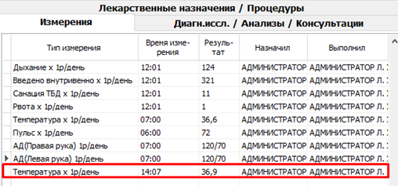
Рисунок 3.9. Измерения

Динамику изменений внесенных измерений можно увидеть на диаграмме (Рисунок 3.10), нажав кнопку «Диаграмма» - .
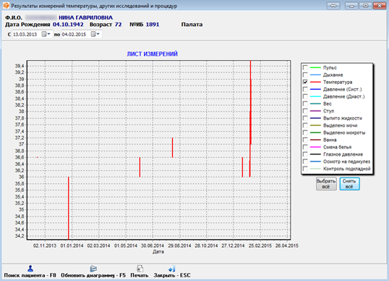
Рисунок 3.10. Окно результатов измерения

Для настройки отображения графиков выставите соответствующие отметки в правой части окна. Для печати листа результатов измерений нажмите кнопку «Печать». Для возврата к форме истории болезни нажмите «Закрыть».
Выполненные измерения отобразятся также на основной форме с пациентами, которую можно распечатав, нажав кнопку печать 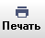 (Рисунок 3.11).
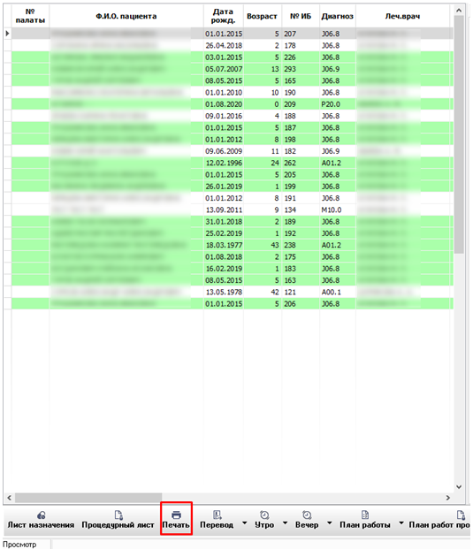
Рисунок 3.11. Основная форма

Диагностические исследования/Анализы/Консультации
На вкладке «Диагн.иссл./Анализы/Консультации» отображаются направления на анализы, диагностические исследования и консультации, которые назначил пациенту врач на текущую дату (Рисунок 3.). Для анализов доступна сортировка отображения:
- Назначенные – анализы на текущую дату,
- Все – все анализы по данному случаю заболевания пациента,
- С результатами – только анализы, по которым из лаборатории есть результат.
Для указания даты взятия образца анализа необходимо выделить курсором нужный анализ и заполнить дату взятия в графе «Д.взят».
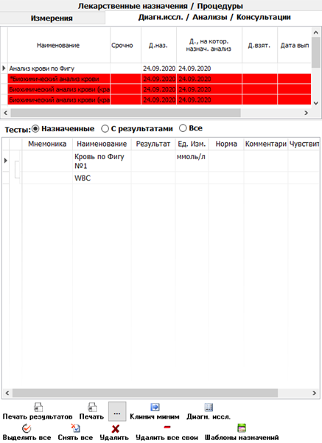
Рисунок 3.4.1. Анализы

Для того, чтобы распечатать направление на анализ нужно выделить текущее направление галочкой (Рисунок 3.12).
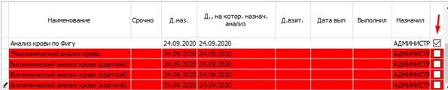
Рисунок 3.12 Анализы

При активной кнопке «Просмотр» и при дальнейшем нажатии на кнопку: система перейдет на форму с шаблоном этого направления (Рисунок 3.).
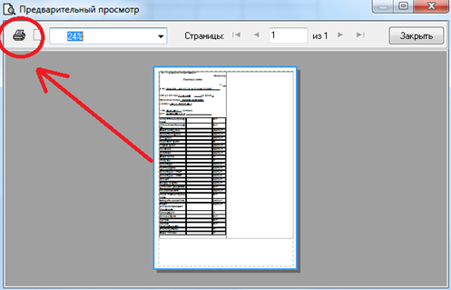
Рисунок 3.4.3. Просмотр направлений анализов

При дальнейшем нажатии кнопки печать пойдет на принтер.
При нажатой кнопочке «Печать» и при нажатии на кнопку (Рисунок 3.) - направление отправится сразу на печать на принтер без предварительного просмотра.
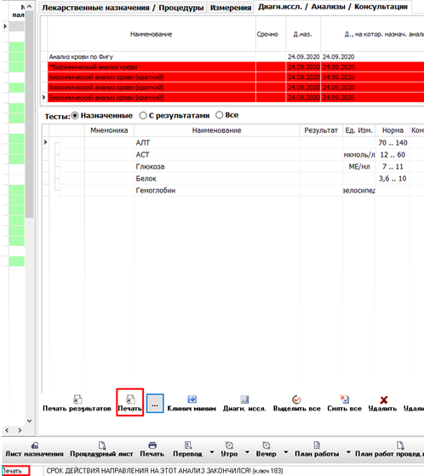
Рисунок 3.4.4. Печать направлений анализов

Добавление клинического минимума
Для добавления клинического минимума необходимо на вкладке «Диагн.иссл./Анализы/Консультации» нажать на кнопку «…». Откроется форма «Анализы». В ней нужно выставить галочки напротив нужных анализов и нажать «Сохранить». Настроенный список сохранится как клинический минимум. Для назначения пациенту данного списка необходимо нажать кнопку «Клинич. миним.».

Добавление направления на диагностическое исследование
Для добавления направления на диагностическое исследование необходимо на вкладке «Диагн.иссл./Анализы/Консультации» нажать на кнопку «Диагн.иссл». Откроется форма «Диагностические исследования». В ней нужно выставить галочки напротив нужных исследований и нажать «Сохранить».

